Сила. Явление тяготения. Сила тяжести.
Цели урока: - введение понятия сила, как мера взаимодействия тел, сила тяжести, явление тяготения, выяснить природу этой силы.
Задачи:
- образовательные: ввести понятие «сила» и рассмотреть ее характеристики; познакомить с обозначениями силы и силы тяжести; показать практическую направленность изучаемого материала;
- развивающие: развивать умение наблюдать и выдвигать гипотезы при решении поставленных вопросов; усовершенствовать способы мыслительной деятельности (анализ, обобщение); совершенствовать речь (владение физическими понятиями, терминами); углублять познавательный интерес учащихся;
- воспитательные: формировать устойчивый интерес к предмету, положительные отношения к знаниям; воспитывать инициативу, творческое отношение к труду.
Тип урока: изучение и первичное закрепление нового материала
Оборудование: учебник «Физика» А. В. Перышкина, мяч, штатив, желоб, железный шарик, брусок, сосуд с водой, пробка или пенопласт, скрепка, магнит, мяч небольших размеров, доска, тяжелая гиря, второй штатив, трубка изогнутая горизонтально, проектор, экран, ноутбук.
Демонстрации: - скатывание шарика по желобу, опыт по рис. 55 учебника, сжатие мяча (измене формы тела под действием силы, изменение скорости части тела), свободное падение тела, движение тела брошенного горизонтально, показ слайдов.
Ход урока
- ОРГАНИЗАЦИОННЫЙ МОМЕНТ
Учитель: Добрый день , ребята, садитесь. Я очень рада видеть вас. Все готовы к уроку? Тогда приветствуем друг друга улыбкой и начнем.
- СООБЩЕНИЕ ТЕМЫ, ЦЕЛИ И ЗАДАЧ УРОКА
У. Наш урок я начну с эпиграфа (эпиграф на доске):
Владея опытом естественных наук,
Изучим все, что есть в подлунном мире,
Тогда лишь станет ясным все вокруг,
И понимание человеческое шире.

Это стихотворение я прочитала неслучайно, ведь, изучая естественные науки (а физика – естественная наука) мы познаем мир, каждый день открывая для себя что-то новое.
Вот и сегодня мы с вами познакомимся с новой физической величиной, которая называется «Сила»
Итак, тема нашего урока – «Сила. Явление тяготения. Сила тяжести». Давайте вместе поставим перед собой цели урока и задачи, которые приведут нас к их достижению. Что новаго хотим узнать на уроке? Чему хотим научиться?
(учащиеся с помощью учителя формулируют цели и задачи урока)
Итак, сегодня на уроке мы должны познакомиться с физической величиной, - силой, - узнать, что она характеризует, признаки действия силы, как обозначается сила, узнать о явлении тяготения и силе тяжести.
- АКТУАЛИЗАЦИЯ ЗНАНИЙ
У. Ребята, прежде чем приступить к изучению новой темы мы с вами вспомним понятия и величины, которые вы уже знаете. Проведем физический диктант.
Инерция, плотность.
- Явление сохранения скорости телом при отсутствии действия на него других тел называется ……….
- Если тело за равные промежутки времени проходит равные пути, то тело движется ……….
- Когда человек спотыкается, то он падает…….. , потому что его ноги …… , а туловище ……..
- С ……. Лодки легче спрыгнуть с берега.
- Величина, равная отношению массы тела к его объему. Называется …….
- Чем ближе расположены молекулы в веществе, тем его плотность ……….
- Если сено спрессовать в тюк, то масса сена, содержащегося в копне, ……..
- Если в стакан налить две несмешивающиеся жидкости, то наверху окажется ……… плотная жидкость
- Из двух тел одинаковой массы объем того тела больше, у которого плотность ……..
- Из двух тел одинакового объема масса того тела меньше, у которого плотность ………..
Молодцы, с заданием справились. Значит можем приступать к новой теме.
- ИЗУЧЕНИЕ НОВОГО МАТЕРИАЛА
Когда тела взаимодействуют друг с другом, то их скорость может меняться. Тело может начать движение, остановиться, изменить направление своего движения. При этом мы часто даже не упоминаем, какое из тел оказало воздействие на данное тело. Мы просто говорим, что скорость тела изменилась под воздействием силы.
Существует четыре признака того, что на тело действует сила.
- У тела может измениться значение скорости.
(Скатывание шарика по желобу)
- У тела может измениться направление движения.
( опыт движение железного брусочка под действием магнита)
- Может измениться размер тела.
( растяжение резинового шнура)
- Может измениться форма тела.
(надувание воздушного шарика)
Обратите внимание, что скорость может меняться не у всего тела, а только у некоторых его частей. Но это означает, что изменяется расстояние между отдельными частями тела, то есть изменяется его размер и форма. Такой процесс называется деформацией тела. ( сжатие мяча)
Деформация – это изменение взаимного положения частиц тела, связанное с их перемещением друг относительно друга.

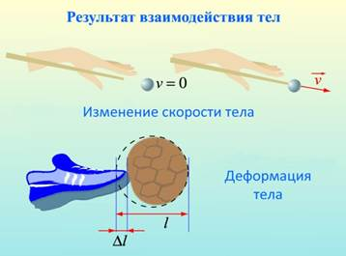

Приведем другой пример. Доска, лежащая на опорах, прогибается, если на нее поставить гирю. Середина доски перемещается на большее расстояние, чем края
Кроме того, скорость – векторная величина. Поэтому как изменение величины скорости, так и изменение ее направления означает изменение вектора скорости. Поэтому все четыре перечисленные выше признака действия силы можно свести к одному.
Под действием силы происходит изменение скорости всего тела или его частей.
Под действием силы скорость различных тел за одно и тоже время может изменяться одинаково. Для этого необходимо к этим телам приложить разные силы. Так, чтобы привести в движение грузовую машину, необходима большая сила, чем для легкового автомобиля.
Следовательно числовое значение силы может быть различным: большим или меньшим. Что же такое сила?
Сила – это физическая величина, характеризующая действие одного тела на другое.
Сила – физическая величина, значит ее можно измерить. Она характеризуется не только числовым значением, но и направлением. Сила обозначается буквой F со стрелкой, а ее модуль той же буквой F, но без стрелки. Когда говорят о силе, важно указывать, к какой точке тела приложена действующая на него сила.
На чертеже силу изображают в виде отрезка прямой со стрелкой на конце. (рисунок на доске и в тетрадях). Начало отрезка – точка А есть точка приложения силы. Длина отрезка условно обозначают в определенном масштабе модуль силы.
Итак, результат действия силы на тело зависит от ее модуля, направления и точки приложения.

2. Сила тяжести
Рассмотрим, как движется тело, брошенное горизонтально. Обратим внимание на то, что траектория движения шарика – не прямая линия, а величина скорости шарика не остается постоянной. Это означает, что на шарик действует сила. Что это за сила? ( демонстрация – шарик движется по горизонтальному желобу и падает)
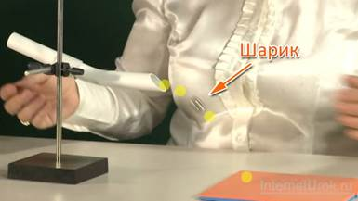
Рис. 2. Движение горизонтально брошенного шарика – это движение с изменяющейся по величине и направлению скоростью
Все тела, находящиеся на поверхности Земли и вблизи нее, притягиваются к Земле. Человек, подпрыгнувший над поверхностью Земли, предмет, поднятый над поверхностью Земли, самолет, летящий над Землей, искусственный спутник, движущийся по орбите вокруг Земли, и даже Луна, – все эти тела притягиваются к Земле. Силу этого притяжения называют силой тяжести.
Силой тяжести называется сила, с которой все тела притягиваются к Земле.
Различные тела притягиваются к Земле с различной силой. Чем больше масса тела, тем большая сила тяжести действует на него.
Сила тяжести обозначается F с индексом « тяж». Сила тяжести направлена вертикально вниз (к центру Земного шара).
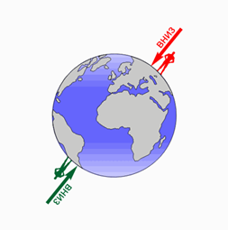
Рис. 3. «Вниз» – это направление к центру Земли
Земной шар немного сплюснут у полюсов, поэтому тела, находящиеся около полюсов, расположены немного ближе к центру Земли. В связи с этим сила тяжести на полюсе немного больше, чем на экваторе или на других широтах. Сила тяжести на вершине горы немного меньше, чем у ее подножия.

3. Сила всемирного тяготения
Земля не только притягивает к себе все тела, но и все тела притягивают к себе Землю.
Дважды в сутки на морях и океанах поднимаются волны. Они называются приливными волнами. Причина их возникновения – притяжение Земли и ее водной оболочки Луной.
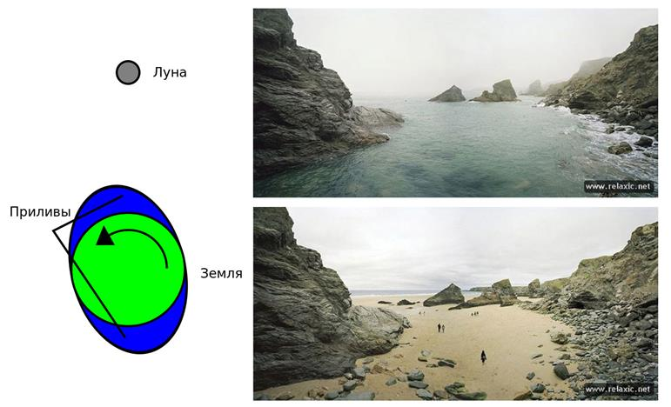
Рис. 4. Приливы объясняются взаимодействием Луны и водной оболочки Земли
Итак, все тела взаимодействуют друг с другом. Сила, которая является мерой этого взаимодействия, называется силой всемирного тяготения.
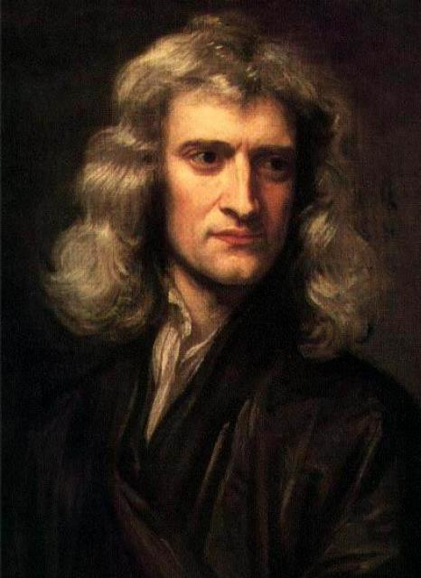
Английский физик Исаак Ньютон утверждал, что все тела во Вселенной притягиваются друг к другу. Он установил также, что чем больше масса взаимодействующих тел, тем больше сила, с которой они взаимодействуют. Ньютон также установил, что, чем больше расстояние между телами, тем сила их взаимодействия меньше.
Таким образом, сила тяжести – частный случай силы всемирного тяготения.

4. Заключение
Итак, взаимодействие тел описывается с помощью векторной физической величины, которая называется силой. Сила является причиной изменения скорости всего тела или его частей (во втором случае тело деформируется). На все тела, находящиеся на поверхности Земли или вблизи нее действует одна из разновидностей силы – сила тяжести. Сила тяжести – одно из проявлений силы всемирного тяготения, свойства которой открыл Исаак Ньютон.
V.ЗАКРЕПЛЕНИЕ ИЗУЧЕННОГО МАТЕРИАЛА
Фронтальный опрос по вопросам:
1.В результате чего может меняться скорость тела? Приведите примеры.
2. Что такое сила?
3. От чего зависит результат действия силы на тело?
4. Как изображают силу на чертеже?
5. Почему тела брошенные горизонтально падают на землю?
6. Какую силу называют силой тяжести? Как ее обозначают?
7. Почему сила тяжести на полюсах земли несколько больше, чем на экваторе и других широтах?
8. как зависит сила тяжести от массы тела?
9. Как направлена сила тяжести?
VI Рефлексия
Оценим свою работу на сегодняшнем уроке. Прислушайтесь к себе, своему внутреннему состоянию и продолжите любое из предложений.

- Я сегодня на уроке открыл для себя…
- Мне понравилось на уроке то, что…
- На уроке меня порадовало…
- Я удовлетворён своей работой, потому что…

. ПОДВЕДЕНИЕ ИТОГОВ. ДОМАШНЕЕ ЗАДАНИЕ.
Сегодня мы с вами познакомились с новой физической величиной . Как она называется?
О какой силе узнали?
Отмечаются самые активные учащиеся
Молодцы, ребята! Я вижу, что вы усвоили материал сегодняшнего урока . Есть ли у вас вопросы по сегодняшней теме? Если вопросов нет, то запишем домашнее задание: §23, 24 прочитать, ответить на вопросы. Наш урок подошел к концу. До свидания!

Список литературы
1. Перышкин А.В. Физика. 7 кл. – 14-е изд., стереотип. – М.: Дрофа, 2010.
2. Перышкин А.В. Сборник задач по физике, 7 – 9 кл.: 5-е изд., стереотип. – М: Издательство «Экзамен», 2010.
3. Лукашик В.И., Иванова Е.В. Сборник задач по физике для 7 – 9 классов общеобразовательных учреждений. – 17-е изд. – М.: Просвещение, 2004.

Дополнительные рекомендованные ссылки на ресурсы сети Интернет
1. Единая коллекция Цифровых Образовательных Ресурсов (Источник).
2. Единая коллекция Цифровых Образовательных Ресурсов (Источник).

